新聞稿

行政院主計總處
公務預算處、基金預算處 臺北市忠孝東路1段1號 電話：(02)3356-6500
綜合規劃處、會計決算處、綜合統計處、國勢普查處、主計資訊處 臺北市廣州街2號 電話：(02)2380-3400
網址：http：//www.dgbas.gov.tw 傳真：(02)2380-3574
中華民國106年11月15日下午4時發布，並透過網際網路發送
主辦單位：國勢普查處農業普查科
新聞聯繫人：施進發科長 電話：(02)2380-3562
104年農林漁牧業普查總報告統計結果
壹、摘要
一、104年底農林漁牧業普查家數（包含擁有資源但未從業者）計84萬5千家，較上次普查（99年）微增9百家或0.1％，其中從事農牧業72萬1千家，略減2百家，但從事漁業4萬家，則減少3千家或7.0％。
二、104年底農牧業可耕作地面積56萬5千公頃，較99年底減1萬4千公頃或2.5％，受休耕活化政策影響，用於生產農作物面積48萬7千公頃，增3萬4千公頃或7.5％。
三、104年底農牧戶家庭人口數為271萬1千人，較99年底減26萬5千人；農牧業經營管理者平均年齡為63.5歲，增1.5歲。農牧業僱用人力多受季節性影響，各月份僱用約12萬人至21萬人。
四、104年作物種植家數以稻作25萬7千家居首位，受農地政策影響，5年間增6.2％；食用玉米3萬4千家，成長9成；檳榔3萬5千家，減少2成。家畜飼養家數以肉豬6千2百家最多，5年間減18.6％；家禽飼養以肉雞9千7百家最多，因小規模業者退離，減幅近5成。
五、農牧業初級農畜產品主要銷售對象，以銷售至販運商、批發商比率較高，其中果樹栽培業及雞飼育業者家數分別達65.1％及68.8％，稻作栽培業配合政府稻穀收購占22.2％，蔬菜栽培業逕銷予一般消費者亦近2成。
六、104年農牧業銷售服務收入計2千7百億元，5年間增加731億8千萬元或36.8％，其中雜糧栽培業因活化休耕農地推動，成長1.2倍；農牧戶平均每家銷售服務收入為42萬8千元，增33.3％。漁業銷售服務收入計767億元，增94億元或13.9％，其中內陸鹹水養殖業出口貿易需求增加，成長64.9％；獨資漁戶平均每家銷售服務收入為156萬1千元，增43.3％。
貳、統計結果
一、農林漁牧業家數
近3次農林漁牧業普查家數
 | 農林  漁牧業  家數 | 較上次  普查  增減率
 | (家) | (％)
民國104年底 | 844 621 | 0.10
民國99年底 | 843 745 | 2.37
民國94年底 | 824 226 | 6.73

(一)從事農牧業及漁業家數持續減少：104年底農林漁牧業普查家數（包含擁有資源但未從業者）計84萬5千家，5年間微增9百家或0.1％，受出租借離農情形增加、農平地造林政策及漁業經營成本增加影響，從事農牧業72萬1千家，略減2百家，從事漁業4萬家，減少3千家或7.0％。
(二)臺南市農牧業及漁業從業家數均居全國首位：104年底從事農牧業及漁業者主要分布於中、南部地區，農牧業以臺南市8萬7千家、彰化縣8萬1千家、雲林縣7萬1千家為3大主要縣市，占全國3分之1；漁業以臺南市6千8百家、高雄市6千1百家、屏東縣5千5百家為3大主要縣市，占全國4成6。
農牧業及漁業從業家數分布
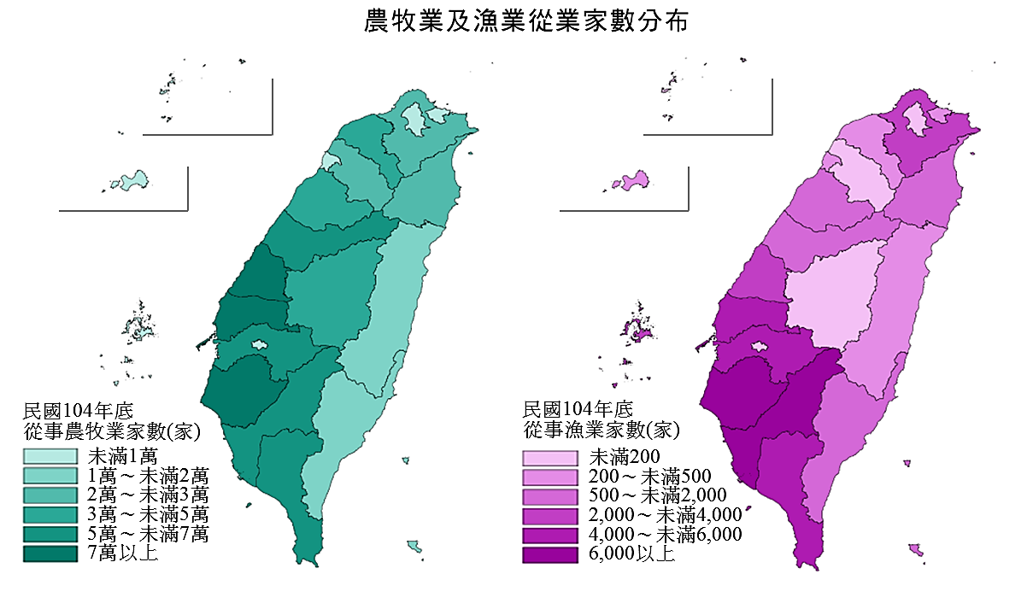
可耕作地面積按主要利用目的分
單位：公頃
 | 民國  104年底 | 民國  99年底 | 5年間  比較  增減數
總 計 | 564 857 | 579 196 | -14 339
生產農作物 | 486 520 | 452 404 | 34 116
僅種綠肥作物* | 27 767 | 78 164 | -50 397
造林(6年以下) | 4 175 | 4 471 | -296
全年未使用及暫作其他用途* | 46 396 | 44 157 | 2 239
註：*其中包括稻作全年休耕面積，104年為25,206公頃，較99年之53,509公頃減少28,303公頃。
二、農林漁牧業資源運用
(一)農牧業生產農作物面積增加3萬4千公頃：104年底農牧業可耕作地面積計56萬5千公頃，較99年底減少1萬4千公頃或2.5％；受休耕活化政策影響，生產農作物面積48萬7千公頃，5年間增加3萬4千公頃或7.5％。
(二)林業土地面積續增：104年底林業土地面積計188萬5千公頃，因納入原住民保留地及造林政策影響，5年間持續增加3萬2千公頃或1.7％。
(三)漁撈漁船艘數及養繁殖面積減少：104年底漁撈漁船計1萬6千艘，5年間減少1千艘或6.2％；水產生物養繁殖面積4萬2千公頃，亦減2千公頃或4.8％。
全國及農牧戶家庭人口數及戶量
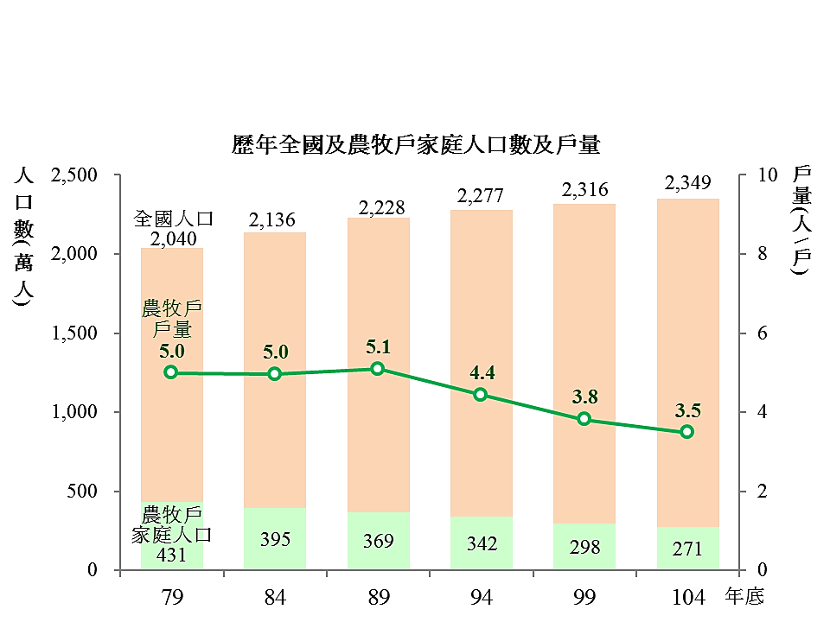
三、農牧戶家庭人口及農業勞動力
(一)農牧戶家庭人口數持續減少，經營人力年齡趨高：104年底農牧戶家庭人口數計271萬1千人，5年間減少26萬5千人；平均戶量3.5人，5年間減少0.3人。農牧業經營管理者平均年齡為63.5歲，5年間增加1.5歲。
(二)農耕業月僱人數高峰達20萬人，畜牧業平均月僱1萬1千人：農牧業僱用人力多受季節性影響，104年各月份僱用人數約12萬人至21萬人，其中農耕業於4月、11月高峰期僱用17萬人至20萬人，1月、2月離峰期僅11萬人至12萬人；畜牧業僱用人數較為穩定，約1萬1千人。
104年農耕業僱用人數按月份及主要經營種類分
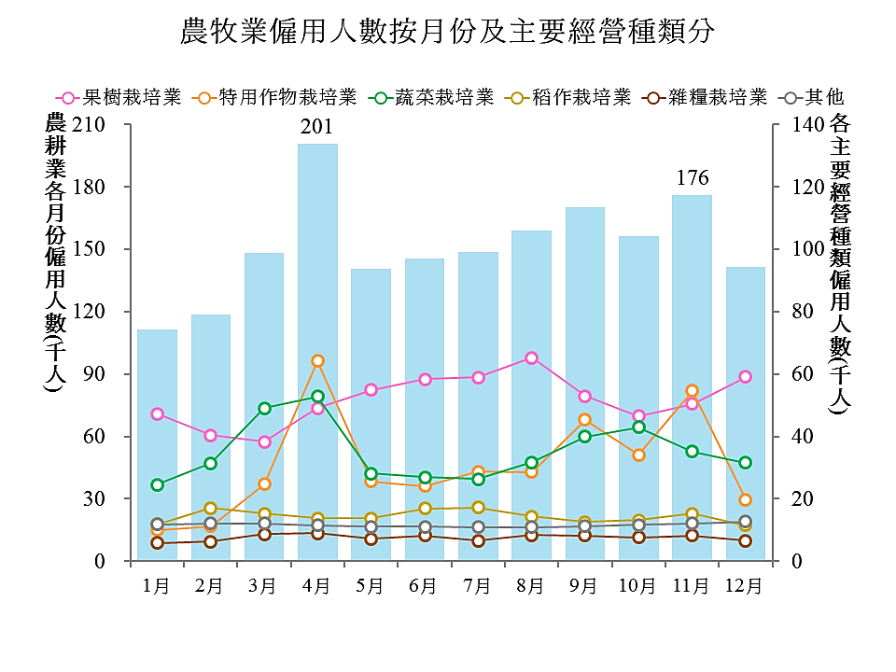
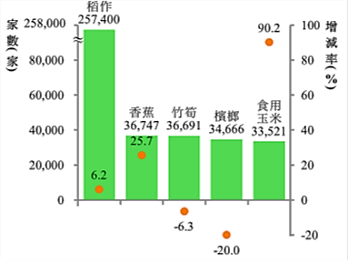
四、主要農漁產品生產
104年作物種植家數
(一)食用玉米種植家數增9成，檳榔種植家數減2成：104年稻作種植家數25萬7千家，占作物種植家數36.3％最多，受活化休耕農地影響，5年間增6.2％；食用玉米3萬4千家，成長90.2％；檳榔3萬5千家，因風災及山坡地限種減少2成。
(二)作物設施栽培面積增加逾1成；未使用化學肥料及合成農藥面積加速成長：104年底作物設施栽培面積3萬3千公頃，5年間增加3千公頃或10.4％，以使用水平棚架及網室（含遮陰網）為主。未使用化學肥料及合成農藥面積5萬2千公頃，增加1萬1千公頃或26.5％，增幅高於99年底之5.9％。
(三)肉豬飼養家數減2成，肉雞減5成，惟平均飼養規模擴大：104年家畜飼養家數以肉豬6千2百家最多，5年間減18.6％，平均每家年底飼養數759頭，增幅22.2％；家禽飼養家數以肉雞9千7百家最多，因小規模業者退離，減幅近5成，平均每家年底飼養數6,142隻，增幅4成8。
104年家畜飼養家數 104年家禽飼養家數
(四)石斑魚類及文蛤養殖家數增加，吳郭魚類減少：104年虱目魚養繁殖家數6千3百家，占水產生物養繁殖家數24.6％最多，5年間增0.6％；吳郭魚類4千4百家，受出口需求下降影響減19.6％；文蛤養殖家數3千5百家及石斑魚類2千2百家，分別成長1成及1成9。
五、農漁初級產品銷售對象
(一)稻作栽培業銷售對象逾2成為政府稻穀收購；果樹栽培業、雞飼育業逾6成為販運批發商：104年農牧業初級農畜產品主要銷售對象中，以銷售至販運商、批發商比率較高，果樹栽培業、雞飼育業者家數分別達65.1％、68.8％，稻作栽培業配合政府稻穀收購占22.2％，蔬菜栽培業逕銷予一般消費者亦近2成。
(二)近6成遠洋漁業業者於境外直接銷售漁獲；沿岸漁業逕銷一般消費者占3成4：104年遠洋漁業初級產品多在境外直接銷售，占59.2％，其餘業者仍以販運商、批發商為主要銷售對象；水產養殖業銷予販運商、批發商情形達9成1；沿岸漁業直接以一般消費者為主要銷售對象者亦占34.4％。
六、農業經營收入
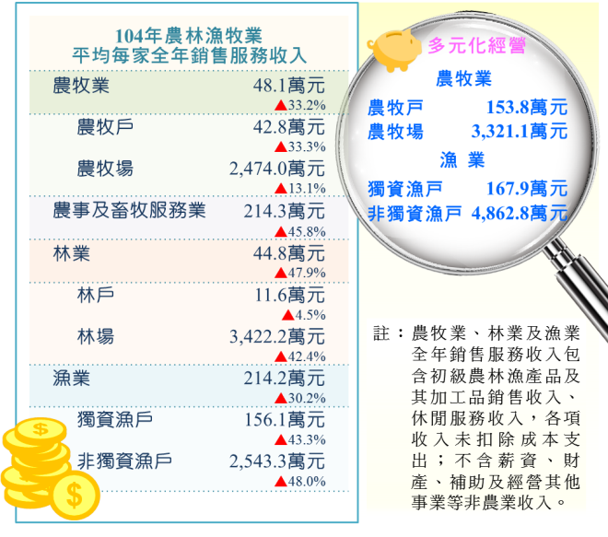
(一)農牧業及漁業銷售服務收入提升
104年農牧業銷售服務收入計2千7百億元，5年增731億8千萬元或36.8％，其中雜糧栽培業因活化休耕農地推動，成長1.2倍；農牧戶平均每家銷售服務收入為42萬8千元，增33.3％。
漁業銷售服務收入計767億元，增加93億5千萬元或13.9％，其中內陸鹹水養殖業出口貿易需求增加，成長64.9％；獨資漁戶平均每家銷售服務收入為156萬1千元，增43.3％。
(二)農牧業及漁業多元化經營優於傳統經營：104年農牧戶及獨資漁戶多元化經營者平均每家銷售服務收入分別為153萬8千元及167萬9千元，高於傳統經營者之41萬4千元、156萬元。
参、名詞說明
一、可耕作地：係指地面上之土壤能直接栽培農作物，不論有無實際耕種，且年底未移作其他用途（如改成水泥鋪面做為房舍、畜禽舍、魚池、農機具儲藏室、停車場等）之土地。
二、農牧業銷售服務收入：包含初級農畜產品及其加工品銷售收入、休閒服務收入，各項收入未扣除成本支出。
三、多元化經營：係指除農牧業及漁業生產外有經營加工或休閒，並包含轉型休閒者。
肆、發布概況
104年農林漁牧業普查新聞稿透過網際網路系統同步發送，相關資訊請查閱網址：
http://www.stat.gov.tw/ct.asp?mp=4&xItem=41943&ctNode=554
伍、附件
表1、農牧業從業情形按縣市別分 | 表2、漁業從業情形按縣市別分
表3、林業土地面積按所有權屬及經營組織型態分 | 表4、漁撈漁船艘數及水產生物養繁殖面積（不含箱網）
表5、農牧業及漁業經營管理者按性別及年齡分 | 表6、農牧業及漁業僱用人數按主要經營種類及月份分
表7、農牧業前10種作物種植情形 | 表8、農牧業使用農業設施栽培情形
表9、可耕作地生產農作物面積使用化學肥料及合成農藥情形 | 表10、農牧業肉豬飼養規模情形
表11、農牧業肉雞飼養規模情形 | 表12、漁業前8種水產生物養繁殖情形
表13、農牧業主要經營種類之初級農畜產品主要銷售分配對象 | 表14、漁業主要經營種類之初級漁產品主要銷售分配對象
表15、農牧業全年銷售服務收入按主要經營種類分 | 表16、漁業全年銷售服務收入按主要經營種類分
表17、農牧業之傳統與多元化經營者全年銷售服務收入按經營組織型態及主要經營種類分 | 表18、漁業之傳統與多元化經營者全年銷售服務收入按經營組織型態及主要經營種類分

表1 農牧業從業情形按縣市別分
單位：家
 | 民國104年底 |  |  |  | 民國99年底 |  |  |  | 5年間比較增減數
 | 總 計 | 從事  農牧業  家數 |  | 未從事  農牧業  家數 | 總 計 | 從事  農牧業家數 |  | 未從事  農牧業  家數 | 總 計 | 從事  農牧業  家數 | 未從事  農牧業  家數
 |  |  | 結構比  (％) |  |  |  | 結構比  (％)
總 計 | 780 256 | 721 220 | 100.00 | 59 036 | 781 518 | 721 446 | 100.00 | 60 072 | -1 262 | -226 | -1 036
臺灣地區 | 776 576 | 719 250 | 99.73 | 57 326 | 777 841 | 719 423 | 99.72 | 58 418 | -1 265 | -173 | -1 092
北部地區 | 148 381 | 131 889 | 18.29 | 16 492 | 143 631 | 125 598 | 17.41 | 18 033 | 4 750 | 6 291 | -1 541
新北市 | 34 310 | 28 918 | 4.01 | 5 392 | 30 640 | 26 645 | 3.69 | 3 995 | 3 670 | 2 273 | 1 397
臺北市 | 8 825 | 7 091 | 0.98 | 1 734 | 9 244 | 7 355 | 1.02 | 1 889 | -419 | -264 | -155
桃園市 | 45 077 | 41 074 | 5.70 | 4 003 | 43 706 | 38 214 | 5.30 | 5 492 | 1 371 | 2 860 | -1 489
基隆市 | 1 277 | 979 | 0.14 | 298 | 1 222 | 1 088 | 0.15 | 134 | 55 | -109 | 164
新竹市 | 5 549 | 5 072 | 0.70 | 477 | 5 672 | 4 833 | 0.67 | 839 | -123 | 239 | -362
宜蘭縣 | 28 357 | 26 976 | 3.74 | 1 381 | 27 724 | 25 933 | 3.59 | 1 791 | 633 | 1 043 | -410
新竹縣 | 24 986 | 21 779 | 3.02 | 3 207 | 25 423 | 21 530 | 2.98 | 3 893 | -437 | 249 | -686
中部地區 | 304 499 | 287 549 | 39.87 | 16 950 | 310 006 | 295 051 | 40.90 | 14 955 | -5 507 | -7 502 | 1 995
臺中市 | 66 875 | 62 691 | 8.69 | 4 184 | 65 398 | 62 666 | 8.69 | 2 732 | 1 477 | 25 | 1 452
苗栗縣 | 37 609 | 33 872 | 4.70 | 3 737 | 39 488 | 35 403 | 4.91 | 4 085 | -1 879 | -1 531 | -348
彰化縣 | 83 637 | 80 626 | 11.18 | 3 011 | 85 423 | 82 761 | 11.47 | 2 662 | -1 786 | -2 135 | 349
南投縣 | 43 893 | 39 857 | 5.53 | 4 036 | 45 184 | 41 701 | 5.78 | 3 483 | -1 291 | -1 844 | 553
雲林縣 | 72 485 | 70 503 | 9.78 | 1 982 | 74 513 | 72 520 | 10.05 | 1 993 | -2 028 | -2 017 | -11
南部地區 | 290 847 | 271 026 | 37.58 | 19 821 | 289 178 | 267 132 | 37.03 | 22 046 | 1 669 | 3 894 | -2 225
臺南市 | 91 622 | 86 716 | 12.02 | 4 906 | 92 437 | 87 408 | 12.12 | 5 029 | -815 | -692 | -123
高雄市 | 70 362 | 64 538 | 8.95 | 5 824 | 66 435 | 57 814 | 8.01 | 8 621 | 3 927 | 6 724 | -2 797
嘉義市 | 5 379 | 4 946 | 0.69 | 433 | 5 328 | 5 013 | 0.69 | 315 | 51 | -67 | 118
嘉義縣 | 57 058 | 54 901 | 7.61 | 2 157 | 58 112 | 56 772 | 7.87 | 1 340 | -1 054 | -1 871 | 817
屏東縣 | 60 316 | 56 449 | 7.83 | 3 867 | 61 034 | 57 167 | 7.92 | 3 867 | -718 | -718 | －
澎湖縣 | 6 110 | 3 476 | 0.48 | 2 634 | 5 832 | 2 958 | 0.41 | 2 874 | 278 | 518 | -240
東部地區 | 32 849 | 28 786 | 3.99 | 4 063 | 35 026 | 31 642 | 4.39 | 3 384 | -2 177 | -2 856 | 679
臺東縣 | 16 120 | 13 809 | 1.91 | 2 311 | 16 555 | 14 722 | 2.04 | 1 833 | -435 | -913 | 478
花蓮縣 | 16 729 | 14 977 | 2.08 | 1 752 | 18 471 | 16 920 | 2.35 | 1 551 | -1 742 | -1 943 | 201
金馬地區 | 3 680 | 1 970 | 0.27 | 1 710 | 3 677 | 2 023 | 0.28 | 1 654 | 3 | -53 | 56
金門縣 | 3 619 | 1 917 | 0.27 | 1 702 | 3 614 | 1 963 | 0.27 | 1 651 | 5 | -46 | 51
連江縣 | 61 | 53 | 0.01 | 8 | 63 | 60 | 0.01 | 3 | -2 | -7 | 5

表2 漁業從業情形按縣市別分
單位：家
 | 民國104年底 |  |  |  | 民國99年底 |  |  |  | 5年間比較增減數
 | 總 計 | 從事  漁業  家數 |  | 未從事  漁業  家數 | 總 計 | 從事  漁業  家數 |  | 未從事  漁業  家數 | 總 計 | 從事  漁業  家數 | 未從事  漁業  家數
 |  |  | 結構比  (％) |  |  |  | 結構比  (％)
總 計 | 45 229 | 40 166 | 100.00 | 5 063 | 48 634 | 43 194 | 100.00 | 5 440 | -3 405 | -3 028 | -377
臺灣地區 | 44 546 | 39 685 | 98.80 | 4 861 | 48 005 | 42 678 | 98.81 | 5 327 | -3 459 | -2 993 | -466
北部地區 | 6 124 | 5 317 | 13.24 | 807 | 6 393 | 5 443 | 12.60 | 950 | -269 | -126 | -143
新北市 | 2 365 | 2 189 | 5.45 | 176 | 2 384 | 2 244 | 5.20 | 140 | -19 | -55 | 36
臺北市 | 186 | 156 | 0.39 | 30 | 165 | 139 | 0.32 | 26 | 21 | 17 | 4
桃園市 | 553 | 496 | 1.23 | 57 | 545 | 473 | 1.10 | 72 | 8 | 23 | -15
基隆市 | 452 | 427 | 1.06 | 25 | 504 | 488 | 1.13 | 16 | -52 | -61 | 9
新竹市 | 318 | 257 | 0.64 | 61 | 333 | 267 | 0.62 | 66 | -15 | -10 | -5
宜蘭縣 | 2 020 | 1 598 | 3.98 | 422 | 2 228 | 1 613 | 3.73 | 615 | -208 | -15 | -193
新竹縣 | 230 | 194 | 0.48 | 36 | 234 | 219 | 0.51 | 15 | -4 | -25 | 21
中部地區 | 8 854 | 7 593 | 18.90 | 1 261 | 9 712 | 8 021 | 18.57 | 1 691 | -858 | -428 | -430
臺中市 | 709 | 536 | 1.33 | 173 | 699 | 562 | 1.30 | 137 | 10 | -26 | 36
苗栗縣 | 632 | 536 | 1.33 | 96 | 654 | 600 | 1.39 | 54 | -22 | -64 | 42
彰化縣 | 2 672 | 2 347 | 5.84 | 325 | 3 194 | 2 680 | 6.20 | 514 | -522 | -333 | -189
南投縣 | 84 | 78 | 0.19 | 6 | 109 | 108 | 0.25 | 1 | -25 | -30 | 5
雲林縣 | 4 757 | 4 096 | 10.20 | 661 | 5 056 | 4 071 | 9.42 | 985 | -299 | 25 | -324
南部地區 | 28 102 | 25 568 | 63.66 | 2 534 | 30 211 | 27 676 | 64.07 | 2 535 | -2 109 | -2 108 | -1
臺南市 | 7 604 | 6 845 | 17.04 | 759 | 8 060 | 7 177 | 16.62 | 883 | -456 | -332 | -124
高雄市 | 6 804 | 6 089 | 15.16 | 715 | 7 222 | 6 620 | 15.33 | 602 | -418 | -531 | 113
嘉義市 | 93 | 78 | 0.19 | 15 | 78 | 59 | 0.14 | 19 | 15 | 19 | -4
嘉義縣 | 5 578 | 4 966 | 12.36 | 612 | 5 817 | 5 291 | 12.25 | 526 | -239 | -325 | 86
屏東縣 | 5 883 | 5 530 | 13.77 | 353 | 6 667 | 6 272 | 14.52 | 395 | -784 | -742 | -42
澎湖縣 | 2 140 | 2 060 | 5.13 | 80 | 2 367 | 2 257 | 5.23 | 110 | -227 | -197 | -30
東部地區 | 1 466 | 1 207 | 3.01 | 259 | 1 689 | 1 538 | 3.56 | 151 | -223 | -331 | 108
臺東縣 | 928 | 733 | 1.82 | 195 | 1 011 | 934 | 2.16 | 77 | -83 | -201 | 118
花蓮縣 | 538 | 474 | 1.18 | 64 | 678 | 604 | 1.40 | 74 | -140 | -130 | -10
金馬地區 | 683 | 481 | 1.20 | 202 | 629 | 516 | 1.19 | 113 | 54 | -35 | 89
金門縣 | 533 | 371 | 0.92 | 162 | 490 | 419 | 0.97 | 71 | 43 | -48 | 91
連江縣 | 150 | 110 | 0.27 | 40 | 139 | 97 | 0.22 | 42 | 11 | 13 | -2

表3 林業土地面積按所有權屬及經營組織型態分
單位：公頃
 |  | 總 計 | 林地面積 |  |  |  |  | 林業附屬用地面積 | 平均每家  林業土地  面積
 |  |  | 合計 | 自有  林地 | 租借國、公有林地 | 租借  私有  林地 | 接受  委託  經營
民國 99年底{ | 面積 | 1 852 555 | 1 755 012 | 1 694 885 | 57 502 | 2 625 | … | 97 543 | 22.24
 | 百分比(％) |  | 100.00 | 96.57 | 3.28 | 0.15 | …
民國104年底{ | 面積 | 1 884 920 | 1 795 287 | 1 712 792 | 52 699 | 3 319 | 26 477 | 89 633 | 21.55
 | 百分比(％) |  | 100.00 | 95.40 | 2.94 | 0.18 | 1.47
林戶 |  | 128 064 | 127 812 | 89 766 | 36 580 | 884 | 582 | 252 | 1.47
林場 |  | 1 756 856 | 1 667 475 | 1 623 026 | 16 119 | 2 435 | 25 895 | 89 381 | 5 595.08
公營 |  | 1 752 185 | 1 662 853 | 1 620 566 | 14 261 | 2 132 | 25 893 | 89 332 | 9 420.35
民營 |  | 4 671 | 4 622 | 2 460 | 1 858 | 303 | 2 | 49 | 36.49
註：民國104年將「接受委託經營」單獨列項，如縣(市)政府或鄉(鎮、市、區)公所代管原住民保留地等。

表4 漁撈漁船艘數及水產生物養繁殖面積（不含箱網）

 | 民國104年底 | 民國99年底 | 5年間比較
 |  |  | 增減數 | 增減率
漁撈漁船(艘) | 16 092 | 17 156 | -1 064 | -6.20
動力漁船 | 9 820 | 9 549 | * | *
無動力舢舨、漁筏 | 6 272 | 7 607 | * | *
水產生物養繁殖面積(公頃) | 41 958 | 44 082 | -2 124 | -4.82
註：*動力漁船民國99年以前未包含「裝有船外機之無動力舢舨」，民國104年則併入動力漁船查填，故不進行2次普查比較。

表5 農牧業及漁業經營管理者按性別及年齡分
單位：％
 |  |  | 農牧業 |  | 漁業
 |  |  | 民國104年底 | 民國99年底 | 民國104年底 | 民國99年底
總 計 { | 人數(人) |  | 721 220 | 721 446 | 40 166 | 43 194
 | 結構比 |  | 100.00 | 100.00 | 100.00 | 100.00
按性別分
男 |  |  | 79.11 | 81.05 | 87.59 | 88.52
女 |  |  | 20.89 | 18.95 | 12.41 | 11.48
按年齡分
15～24歲 |  |  | 0.08 | 0.09 | 0.14 | 0.13
25～44歲 |  |  | 5.58 | 7.83 | 11.49 | 13.72
45～64歲 |  |  | 48.44 | 48.15 | 56.26 | 56.00
65歲以上 |  |  | 45.91 | 43.93 | 32.10 | 30.15
平均年齡(歲) |  |  | 63.51 | 62.03 | 59.00 | 57.76

表6 農牧業及漁業僱用人數按主要經營種類及月份分
民國104年 單位：人
 | 農牧業 |  |  |  | 農事及畜牧服務業 |  |  | 漁業
 | 總計 | 農耕業 | 畜牧業 | 轉型  休閒 | 總計 | 作物類 | 畜牧類 | 總計 | 漁撈業 | 水產  養殖業 | 轉型  休閒
1月 | 122 441 | 111 450 | 10 667 | 324 | 7 834 | 7 201 | 633 | 38 928 | 25 685 | 13 138 | 105
2月 | 129 865 | 118 676 | 10 803 | 386 | 8 363 | 7 732 | 631 | 41 202 | 25 375 | 15 707 | 120
3月 | 159 615 | 148 131 | 11 160 | 324 | 7 582 | 6 948 | 634 | 41 524 | 25 677 | 15 723 | 124
4月 | 212 443 | 200 563 | 11 545 | 335 | 6 411 | 5 776 | 635 | 42 314 | 25 892 | 16 286 | 136
5月 | 152 081 | 140 796 | 10 953 | 332 | 6 281 | 5 643 | 638 | 40 686 | 26 092 | 14 453 | 141
6月 | 156 917 | 145 585 | 10 998 | 334 | 7 713 | 7 064 | 649 | 41 654 | 26 253 | 15 256 | 145
7月 | 159 950 | 148 711 | 10 858 | 381 | 9 614 | 8 967 | 647 | 40 791 | 26 148 | 14 496 | 147
8月 | 170 795 | 159 127 | 11 286 | 382 | 8 076 | 7 428 | 648 | 46 890 | 26 288 | 20 455 | 147
9月 | 181 858 | 170 412 | 11 099 | 347 | 6 732 | 6 083 | 649 | 52 110 | 26 222 | 25 751 | 137
10月 | 167 566 | 156 179 | 11 033 | 354 | 6 180 | 5 541 | 639 | 58 943 | 26 376 | 32 433 | 134
11月 | 187 197 | 176 025 | 10 829 | 343 | 7 504 | 6 874 | 630 | 58 066 | 26 479 | 31 472 | 115
12月 | 153 041 | 141 515 | 11 152 | 374 | 10 318 | 9 655 | 663 | 47 310 | 27 234 | 19 939 | 137

表7 農牧業前10種作物種植情形
 | 民國104年 |  |  |  |  |  |  | 民國99年 |  | 5年間比較
 | 種植  家數 | 占作物  種植  家數  比率 | 排名次序 | 主要分布縣(市)  前3名 |  |  |  | 種植  家數 | 排名  次序 | 種植  家數  增減數 | 種植  家數  增減率
占該類
種植
家數
比率
 | (家) | (％) |  |  |  |  | (％) | (家) |  | (家) | (％)
作物種植家數 | 710 070 | 100.00* |  |  |  |  |  | 714 266
稻作 | 257 400 | 36.25 | 1 | 彰化縣 | 雲林縣 | 臺中市 | 47.59 | 242 448 | 1 | 14 952 | 6.17
香蕉 | 36 747 | 5.18 | 2 | 高雄市 | 屏東縣 | 南投縣 | 48.47 | 29 234 | 5 | 7 513 | 25.70
竹筍 | 36 691 | 5.17 | 3 | 新北市 | 臺南市 | 嘉義縣 | 44.95 | 39 170 | 4 | -2 479 | -6.33
檳榔 | 34 666 | 4.88 | 4 | 屏東縣 | 南投縣 | 嘉義縣 | 84.97 | 43 307 | 3 | -8 641 | -19.95
食用玉米 | 33 521 | 4.72 | 5 | 臺南市 | 雲林縣 | 高雄市 | 51.84 | 17 622 | 13 | 15 899 | 90.22
甘藍(高麗菜) | 31 915 | 4.49 | 6 | 新北市 | 桃園市 | 新竹縣 | 35.53 | 28 947 | 7 | 2 968 | 10.25
落花生(土豆) | 31 719 | 4.47 | 7 | 雲林縣 | 彰化縣 | 澎湖縣 | 77.84 | 29 047 | 6 | 2 672 | 9.20
柑桔類 | 30 510 | 4.30 | 8 | 屏東縣 | 臺中市 | 新竹縣 | 34.97 | 27 654 | 9 | 2 856 | 10.33
芒果 | 30 171 | 4.25 | 9 | 臺南市 | 高雄市 | 屏東縣 | 80.89 | 27 807 | 8 | 2 364 | 8.50
龍眼 | 24 650 | 3.47 | 10 | 臺南市 | 高雄市 | 臺中市 | 55.94 | 25 352 | 10 | -702 | -2.77
註：1.凡種植2種以上作物時則分別計入各該作物種植家數。
2.＊作物種植家數係指有種植作物之總家數，非僅指表列10種作物家數之合計。
表8 農牧業使用農業設施栽培情形
 | 家數 |  | 面積
 |  | 占有使用農業設施栽培家數比率(％) |  | 結構比
 | (家) |  | (公頃) | (％)
民國99年底 | 48 036 |  | 30 282
民國104年底 | 50 541 | 100.00* | 33 444 | 100.00
簡易隧道棚 | 1 473 | 2.91 | 1 452 | 4.34
水平棚架 | 25 202 | 49.86 | 14 947 | 44.69
網室(含遮陰網) | 16 517 | 32.68 | 11 839 | 35.40
塑膠布網室 | 3 026 | 5.99 | 1 911 | 5.72
溫室 | 2 050 | 4.06 | 1 454 | 4.35
其他設施 | 3 094 | 6.12 | 1 839 | 5.50
註：1.有使用農業設施栽培者係指以可耕作地或人工鋪面使用農業設施栽培作物。
2.*若同時使用2種以上農業設施時則分別計入各該設施家數，致合計數大於總計。
3.其他設施包含一般房屋或輕鋼架之菇舍，及直立式栽培(如火龍果)、多層架栽培(如草莓)、LED照明設備(如菊花)等。
表9 可耕作地生產農作物面積使用化學肥料及合成農藥情形
單位：公頃
 |  | 總 計 | 未使用  化學肥料及  合成農藥 | 有使用  化學肥料及  合成農藥 | 僅使用  化學肥料 | 僅使用  合成農藥
民國99年底{ | 面積 | 452 404 | 41 306 | 379 591 | 24 132 | 7 375
 | 百分比(％) | 100.00 | 9.13 | 83.91 | 5.33 | 1.63
民國104年底{ | 面積 | 486 520 | 52 254 | 387 927 | 38 310 | 8 029
 | 百分比(％) | 100.00 | 10.74 | 79.74 | 7.87 | 1.65
臺灣地區 |  | 484 812 | 52 025 | 386 633 | 38 143 | 8 011
北部地區 |  | 50 310 | 8 821 | 34 699 | 5 850 | 940
中部地區 |  | 195 872 | 14 724 | 170 668 | 8 429 | 2 051
南部地區 |  | 199 770 | 19 170 | 156 432 | 20 238 | 3 929
東部地區 |  | 38 860 | 9 310 | 24 833 | 3 626 | 1 090
金馬地區 |  | 1 708 | 229 | 1 294 | 166 | 18
註：民國94年底生產農作物面積為47萬1,776公頃，其中未使用化學肥料及合成農藥面積為3萬9,001公頃。
表10 農牧業肉豬飼養規模情形
 | 民國104年底 |  | 民國99年底 |  | 5年間比較
 | 家數 | 結構比 | 家數 | 結構比 | 增減數 | 增減率
 | (家) | (％) | (家) | (％) | (家) | (％)
總 計 | 6 213 | 100.00 | 7 633 | 100.00 | -1 420 | -18.60
未滿50頭 | 1 652 | 26.59 | 2 981 | 39.05 | -1 329 | -44.58
50～99頭 | 400 | 6.44 | 460 | 6.03 | -60 | -13.04
100～499頭 | 1 656 | 26.65 | 1 789 | 23.44 | -133 | -7.43
500～999頭 | 1 197 | 19.27 | 1 165 | 15.26 | 32 | 2.75
1,000～1,999頭 | 814 | 13.10 | 790 | 10.35 | 24 | 3.04
2,000頭以上 | 494 | 7.95 | 448 | 5.87 | 46 | 10.27
平均每家年底飼養數量(頭) | 759 |  | 621 |  | 138
註：肉豬飼養規模係包含「仔豬」之飼養數量在內。
表11 農牧業肉雞飼養規模情形
 | 民國104年底 |  | 民國99年底 |  | 5年間比較
 | 家數 | 結構比 | 家數 | 結構比 | 增減數 | 增減率
 | (家) | (％) | (家) | (％) | (家) | (％)
總 計 | 9 669 | 100.00 | 18 960 | 100.00 | -9 291 | -49.00
未滿50隻 | 5 855 | 60.55 | 14 408 | 75.99 | -8 553 | -59.36
50～99隻 | 654 | 6.76 | 1 058 | 5.58 | -404 | -38.19
100～999隻 | 945 | 9.77 | 1 108 | 5.85 | -163 | -14.71
1,000～9,999隻 | 545 | 5.64 | 614 | 3.24 | -69 | -11.24
10,000～49,999隻 | 1 371 | 14.18 | 1 394 | 7.35 | -23 | -1.65
50,000隻以上 | 299 | 3.09 | 378 | 1.99 | -79 | -20.90
平均每家年底飼養數量(隻) | 6 142 |  | 4 150 |  | 1 992
註：肉雞家數係包含「白肉雞」、「有色肉雞」與「肉種雞」之飼養家數。
表12 漁業前8種水產生物養繁殖情形
 | 民國104年 |  |  |  |  |  |  | 民國99年 |  | 5年間比較
 | 養繁殖  家數 | 占  養繁殖  家數  比率 | 排名次序 | 主要分布縣(市)  前3名 |  |  |  | 養繁殖  家數 | 排名次序 | 養繁殖  家數  增減數 | 養繁殖  家數  增減率
占該類
養繁殖
家數
比率
 | (家) | (％) |  |  |  |  | (％) | (家) |  | (家) | (％)
養繁殖家數 | 25 632 | 100.00* |  |  |  |  |  | 26 995
虱目魚 | 6 299 | 24.57 | 1 | 臺南市 | 高雄市 | 嘉義縣 | 95.05 | 6 260 | 1 | 39 | 0.62
吳郭魚類 | 4 409 | 17.20 | 2 | 臺南市 | 嘉義縣 | 雲林縣 | 68.54 | 5 481 | 2 | -1 072 | -19.56
文蛤 | 3 536 | 13.80 | 3 | 雲林縣 | 彰化縣 | 嘉義縣 | 90.38 | 3 221 | 3 | 315 | 9.78
牡蠣 | 2 589 | 10.10 | 4 | 嘉義縣 | 臺南市 | 彰化縣 | 75.05 | 2 647 | 4 | -58 | -2.19
石斑魚類 | 2 205 | 8.60 | 5 | 屏東縣 | 高雄市 | 臺南市 | 85.49 | 1 855 | 6 | 350 | 18.87
白蝦 | 1 887 | 7.36 | 6 | 嘉義縣 | 臺南市 | 屏東縣 | 60.94 | 1 902 | 5 | -15 | 0.79
長腳大蝦 | 1 691 | 6.60 | 7 | 屏東縣 | 高雄市 | 彰化縣 | 97.28 | 1 763 | 7 | -72 | -4.08
鱸魚 | 1 085 | 4.23 | 8 | 高雄市 | 嘉義縣 | 屏東縣 | 80.74 | 1 210 | 8 | -125 | -10.33
註：1.凡養繁殖2種以上水產生物時係分別計入各該水產生物養繁殖家數，故各水產生物合計數大於水產生物養繁殖家數。
2.＊養繁殖家數係指有養繁殖水產生物之總家數，非僅指表列8種水產生物養繁殖家數之合計。

表13 農牧業主要經營種類之初級農畜產品主要銷售分配對象
民國104年 單位：％
有銷售
分配
家數
(家)
主要銷售分配對象
(前3名)
占該
經營種類
有銷售分
配家數
比率
總 計 | 565 483
農耕業 | 551 927 | 販運商、批發商 | 50.21 | 加工廠 | 15.51 | 政府稻穀收購 |  | 8.58 | 74.30
稻作栽培業 | 213 692 | 販運商、批發商 | 36.57 | 加工廠 | 34.32 | 政府稻穀收購 |  | 22.16 | 93.05
雜糧栽培業 | 47 707 | 販運商、批發商 | 58.62 | 農民團體 | 24.28 | 一般消費者 |  | 9.30 | 92.20
特用作物栽培業 | 26 432 | 販運商、批發商 | 35.83 | 加工廠 | 32.25 | 其他 |  | 18.59 | 86.67
蔬菜栽培業 | 99 319 | 販運商、批發商 | 56.33 | 一般消費者 | 19.40 | 批發市場 |  | 14.49 | 90.22
果樹栽培業 | 153 077 | 販運商、批發商 | 65.07 | 批發市場 | 17.53 | 一般消費者 |  | 10.62 | 93.22
食用菇蕈栽培業 | 1 280 | 販運商、批發商 | 55.78 | 加工廠 | 28.05 | 批發市場 |  | 6.09 | 89.92
花卉栽培業 | 4 719 | 販運商、批發商 | 39.39 | 批發市場 | 33.76 | 一般消費者 |  | 8.35 | 81.50
其他農作物栽培業 | 5 701 | 販運商、批發商 | 60.06 | 一般消費者 | 18.54 | 零售商、專賣店 |  | 8.84 | 87.44
畜牧業 | 13 556 | 販運商、批發商 | 54.40 | 加工廠 | 19.28 | 批發市場 |  | 16.84 | 90.52
牛飼育業 | 926 | 加工廠 | 52.92 | 販運商、批發商 | 39.31 | 批發市場 |  | 3.46 | 95.68
豬飼育業 | 5 407 | 販運商、批發商 | 49.07 | 批發市場 | 32.03 | 加工廠 |  | 12.80 | 93.90
其他家畜飼育業 | 1 506 | 販運商、批發商 | 33.60 | 加工廠 | 31.94 | 一般消費者 |  | 16.40 | 81.94
雞飼育業 | 4 030 | 販運商、批發商 | 68.76 | 加工廠 | 16.25 | 批發市場 |  | 7.07 | 92.08
鴨飼育業 | 1 139 | 販運商、批發商 | 69.10 | 加工廠 | 20.72 | 其他 |  | 5.18 | 95.00
其他家禽飼育業 | 262 | 販運商、批發商 | 77.48 | 批發市場 | 8.02 | 加工廠 |  | 6.49 | 91.98
其他畜牧業 | 286 | 販運商、批發商 | 31.47 | 一般消費者 | 25.87 | 零售商、專賣店 |  | 16.43 | 73.78
註：本表主要銷售分配對象係以家數統計，而非農畜產品之產量分配。

表14 漁業主要經營種類之初級漁產品主要銷售分配對象
民國104年 單位：％
有銷售
分配
家數
(家)
主要銷售分配對象
(前3名)
占該
經營種類
有銷售
分配家數
比率
總 計 | 35 661
漁撈業 | 11 916 | 販運商、批發商 | 37.55 |  | 一般消費者 | 22.51 | 批發市場 | 18.55 | 78.60
遠洋漁業 | 682 | 國外基地 | 59.24 |  | 販運商、批發商 | 21.70 | 批發市場 | 10.26 | 91.20
近海漁業 | 4 777 | 販運商、批發商 | 42.81 |  | 批發市場 | 28.49 | 漁民團體 | 9.38 | 80.68
沿岸漁業 | 6 133 | 販運商、批發商 | 35.94 |  | 一般消費者 | 34.39 | 批發市場 | 12.65 | 82.98
內陸漁撈業 | 324 | 一般消費者 | 43.52 |  | 販運商、批發商 | 23.77 | 零售商、專賣店 | 19.14 | 86.42
水產養殖業 | 23 745 | 販運商、批發商 | 91.16 |  | 批發市場 | 3.50 | 一般消費者 | 1.70 | 96.36
海面養殖業 | 2 425 | 販運商、批發商 | 88.91 |  | 一般消費者 | 5.11 | 批發市場 | 2.76 | 96.78
內陸鹹水養殖業 | 12 976 | 販運商、批發商 | 92.96 |  | 批發市場 | 3.07 | 一般消費者 | 0.92 | 96.95
淡水養殖業 | 8 344 | 販運商、批發商 | 89.02 |  | 批發市場 | 4.37 | 一般消費者 | 1.93 | 95.33
註：本表主要銷售分配對象係以家數統計，而非漁產品之產量分配。
表15 農牧業全年銷售服務收入按主要經營種類分
 | 民國104年 |  | 民國99年 |  | 5年間比較
 | 銷售服務  收入 | 結構比 | 銷售服務  收入 | 結構比 | 增減數 |  | 增減率
 |  |  |  |  |  | 結構比
 | (百萬元) | (％) | (百萬元) | (％) | (百萬元) | (％) | (％)
總 計 | 272 262 | 100.00 | 199 086 | 100.00 | 73 176 | 100.00 | 36.76
農耕業 | 184 304 | 67.69 | 127 750 | 64.17 | 56 553 | 77.28 | 44.27
稻作栽培業 | 34 258 | 12.58 | 27 674 | 13.90 | 6 583 | 9.00 | 23.79
雜糧栽培業 | 9 248 | 3.40 | 4 222 | 2.12 | 5 026 | 6.87 | 119.06
特用作物栽培業 | 14 693 | 5.40 | 10 933 | 5.49 | 3 760 | 5.14 | 34.39
蔬菜栽培業 | 40 240 | 14.78 | 25 228 | 12.67 | 15 013 | 20.52 | 59.51
果樹栽培業 | 62 991 | 23.14 | 46 446 | 23.33 | 16 545 | 22.61 | 35.62
食用菇蕈栽培業 | 6 980 | 2.56 | 3 606 | 1.81 | 3 374 | 4.61 | 93.57
花卉栽培業 | 11 237 | 4.13 | 7 506 | 3.77 | 3 731 | 5.10 | 49.71
其他農作物栽培業 | 4 657 | 1.71 | 2 136 | 1.07 | 2 521 | 3.44 | 118.01
畜牧業 | 87 414 | 32.11 | 70 449 | 35.39 | 16 965 | 23.18 | 24.08
家畜飼育業 | 53 053 | 19.49 | 43 777 | 21.99 | 9 275 | 12.67 | 21.19
牛飼育業 | 11 626 | 4.27 | 8 479 | 4.26 | 3 147 | 4.30 | 37.11
豬飼育業 | 39 434 | 14.48 | 33 751 | 16.95 | 5 682 | 7.77 | 16.84
其他家畜飼育業 | 1 993 | 0.73 | 1 547 | 0.78 | 446 | 0.61 | 28.80
家禽飼育業 | 34 016 | 12.49 | 26 466 | 13.29 | 7 550 | 10.32 | 28.53
雞飼育業 | 30 014 | 11.02 | 23 034 | 11.57 | 6 979 | 9.54 | 30.30
鴨飼育業 | 3 170 | 1.16 | 2 327 | 1.17 | 843 | 1.15 | 36.23
其他家禽飼育業 | 832 | 0.31 | 1 105 | 0.56 | -273 | -0.37 | -24.68
其他畜牧業 | 345 | 0.13 | 205 | 0.10 | 140 | 0.19 | 68.48
轉型休閒 | 545 | 0.20 | 887 | 0.45 | -342 | -0.47 | -38.54

表16 漁業全年銷售服務收入按主要經營種類分
 | 民國104年 |  | 民國99年 |  | 5年間比較
 | 銷售服務  收入 | 結構比 | 銷售服務  收入 | 結構比 | 增減數 |  | 增減率
 |  |  |  |  |  | 結構比
 | (百萬元) | (％) | (百萬元) | (％) | (百萬元) | (％) | (％)
總 計 | 76 733 | 100.00 | 67 383 | 100.00 | 9 350 | 100.00 | 13.88
漁撈業 | 36 425 | 47.47 | 35 934 | 53.33 | 491 | 5.25 | 1.37
遠洋漁業 | 21 682 | 28.26 | 25 499 | 37.84 | -3 817 | -40.82 | -14.97
近海漁業 | 12 266 | 15.99 | 7 966 | 11.82 | 4 300 | 45.99 | 53.99
沿岸漁業 | 2 429 | 3.17 | 2 419 | 3.59 | 10 | 0.11 | 0.42
內陸漁撈業 | 47 | 0.06 | 50 | 0.07 | - 3 | -0.03 | -5.20
水產養殖業 | 40 120 | 52.29 | 31 315 | 46.47 | 8 805 | 94.17 | 28.12
海面養殖業 | 2 403 | 3.13 | 1 994 | 2.96 | 409 | 4.38 | 20.54
內陸鹹水養殖業 | 23 455 | 30.57 | 14 223 | 21.11 | 9 231 | 98.73 | 64.90
淡水養殖業 | 14 262 | 18.59 | 15 098 | 22.41 | - 836 | -8.94 | -5.53
轉型休閒 | 188 | 0.24 | 134 | 0.20 | 54 | 0.58 | 40.16

表17 農牧業之傳統與多元化經營者全年銷售服務收入按經營組織型態及主要經營種類分
 | 傳統經營 |  |  |  | 多元化經營
 | 總 計 | 有農牧業銷售  服務收入 |  | 無農牧業銷售服務收入家數 | 總 計 | 有農牧業銷售  服務收入 |  | 無農牧業銷售服務收入家數
 |  | 家數 | 平均每家  全年農牧業  銷售服務收入 |  |  | 家數 | 平均每家  全年農牧業  銷售服務收入
 | (家) | (家) | （千元） | (家) | (家) | (家) | （千元） | (家)
民國99年 | 713 490 | 543 913 | 340 | 169 577 | 7 956 | 7 902 | 1 807 | 54
民國104年 | 713 647 | 558 228 | 449 | 155 419 | 7 573 | 7 568 | 2 881 | 5
農牧戶 | 712 672 | 557 322 | 414 | 155 350 | 7 250 | 7 247 | 1 538 | 3
農耕業 | 699 313 | 544 694 | 295 | 154 619 | 6 903 | 6 900 | 1 479 | 3
稻作栽培業 | 264 880 | 213 485 | 159 | 51 395 | 184 | 184 | 1 444 | －
雜糧栽培業 | 59 617 | 47 638 | 187 | 11 979 | 51 | 51 | 850 | －
特用作物栽培業 | 30 492 | 23 018 | 309 | 7 474 | 3 346 | 3 345 | 1 365 | 1
蔬菜栽培業 | 141 893 | 98 517 | 381 | 43 376 | 736 | 736 | 1 157 | －
果樹栽培業 | 183 362 | 151 007 | 400 | 32 355 | 2 036 | 2 034 | 897 | 2
食用菇蕈栽培業 | 876 | 866 | 3 084 | 10 | 391 | 391 | 5 941 | －
花卉栽培業 | 4 992 | 4 544 | 1 366 | 448 | 84 | 84 | 2 617 | －
其他農作物栽培業 | 13 201 | 5 619 | 713 | 7 582 | 75 | 75 | 1 436 | －
畜牧業 | 13 359 | 12 628 | 5 543 | 731 | 268 | 268 | 3 294 | －
家畜飼育業 | 7 537 | 7 329 | 5 515 | 208 | 123 | 123 | 3 728 | －
家禽飼育業 | 5 589 | 5 068 | 5 792 | 521 | 97 | 97 | 3 690 | －
其他飼育業 | 233 | 231 | 954 | 2 | 48 | 48 | 1 380 | －
轉型休閒 | － | － | － | － | 79 | 79 | 782 | －
農牧場 | 975 | 906 | 21 739 | 69 | 323 | 321 | 33 211 | 2
農耕業 | 378 | 318 | 24 415 | 60 | 220 | 218 | 25 574 | 2
畜牧業 | 597 | 588 | 20 293 | 9 | 81 | 81 | 56 815 | －
轉型休閒 | － | － | － | － | 22 | 22 | 21 974 | －
註：1.傳統經營係指僅從事農牧業生產未經營加工及休閒。
2.多元化經營係指除農牧業生產外有經營加工或休閒，並包含轉型休閒者。

表18 漁業之傳統與多元化經營者全年銷售服務收入按經營組織型態及主要經營種類分
 | 傳統經營 |  |  |  | 多元化經營
 | 總 計 | 有漁業銷售  服務收入 |  | 無漁業  銷售服務  收入家數 | 總 計 | 有漁業銷售  服務收入 |  | 無漁業  銷售服務  收入家數
 |  | 家數 | 平均每家全年漁業  銷售服務收入 |  |  | 家數 | 平均每家全年漁業  銷售服務收入
 | (家) | (家) | （千元） | (家) | (家) | (家) | （千元） | (家)
民國99年 | 42 760 | 40 521 | 1 637 | 2 239 | 434 | 434 | 2 417 | －
民國104年 | 39 778 | 35 433 | 2 117 | 4 345 | 388 | 388 | 4 462 | －
獨資漁戶 | 38 914 | 34 584 | 1 560 | 4 330 | 365 | 365 | 1 679 | －
漁撈業 | 13 613 | 11 014 | 1 353 | 2 599 | 98 | 98 | 1 445 | －
遠洋漁業 | 306 | 306 | 10 840 | － | 2 | 2 | 10 751 | －
近海漁業 | 5 030 | 4 356 | 2 163 | 674 | 47 | 47 | 1 549 | －
沿岸漁業 | 7 923 | 6 036 | 352 | 1 887 | 41 | 41 | 1 070 | －
內陸漁撈業 | 354 | 316 | 139 | 38 | 8 | 8 | 437 | －
水產養殖業 | 25 301 | 23 570 | 1 656 | 1 731 | 111 | 111 | 3 155 | －
海面養殖業 | 2 586 | 2 407 | 929 | 179 | 9 | 9 | 1 755 | －
內陸鹹水養殖業 | 13 637 | 12 908 | 1 779 | 729 | 44 | 44 | 4 429 | －
淡水養殖業 | 9 078 | 8 255 | 1 676 | 823 | 58 | 58 | 2 405 | －
轉型休閒 | － | － | － | － | 156 | 156 | 776 | －
非獨資漁戶 | 864 | 849 | 24 805 | 15 | 23 | 23 | 48 628 | －
漁撈業 | 799 | 797 | 25 647 | 2 | 6 | 6 | 155 917 | －
水產養殖業 | 65 | 52 | 11 893 | 13 | 8 | 8 | 14 515 | －
轉型休閒 | － | － | － | － | 9 | 9 | 7 424 | －
註：1.傳統經營係指僅從事漁業生產未經營加工及休閒。
2.多元化經營係指除漁業生產外有經營加工或休閒，並包含轉型休閒者。

